С 29 по 31 2019 года октября в Донском государственном техническом университете прошел XVIII Межвузовский студенческий фестиваль «Галерея рекламы».
На Фестивале было представлено более 300 работ (201 работа вошла в шорт-листы) из 8 вузов г. Ростова-на-Дону и 9 вузов России.
Гран-при ректора (10.1" Планшет Samsung Galaxy Tab A 10.1, 32 ГБ 3G, LTE), получил студент направления подготовки «Реклама и связи с общественностью» (профиль Реклама), ДГТУ.
Церемония открытия прошла в особо праздничной атмосфере. С приветственными словами выступили президент группы компаний «Южный регион» Кудинов Г.В., проректор по учебной работе Колодкин В.А., председатель жюри, Creative Services Director TBWA Ващенко Д.А., зав кафедрой «История и культурология» Шишова Н.В. и делегации вузов-участников фестиваля.
В каждый из фестивальных дней проходили встречи студентов и профессионалов, практиков рекламы, будущих работодателей.
Были проведены интересные мастер-классы, практические семинары и тренинги.
Важным событием стали мастер-классы специальных гостей:
Ващенко Дмитрия – Creative Services Director TBWA (г. Москва); Мармековой Нины - HR-менеджера интерактивного агентства «Веб-практик» (г. Ростов-на-Дону); Литовкина Сергея – генерального директора телеканалов «СТС», «Домашний», «Че» (г. Ростов-на-Дону); Лапина Александра – канд. социол. наук, управляющего ростовским филиалом компании ООО «Star Travel» (г. Ростов-на-Дону); Торопова Ильи - директора «BTL&Event agensy Prevent» (г. Ростов-на-Дону) и креативная мастерская по заданию этно-археологического комплекса «Затерянный мир» (х. Пухляковский, Ростовская область).
После завершения фестиваля студентам, посетившим мастер-классы, были вручены специальные сертификаты.
Работы оценивало авторитетное жюри, в состав которого вошли специалисты по рекламе, маркетингу, связям с общественностью, искусствоведы, дизайнеры, представители студенческих общественных организаций.
Закрытие фестиваля проходило в праздничной обстановке в ресторане-караоке «Людовик», где студенты выступили с концертными номерами. По сложившейся традиции в этот же день прошла театрализованная церемония посвящения первокурсников в рекламисты.
Победители фестиваля получили дипломы, фирменные статуэтки «Галерея рекламы», ценные подарки от Комитета по молодежной политике Ростовской области, фонда целевого капитала «Развитие ДГТУ», профсоюзной организации обучающихся ДГТУ и многих других партнёров фестиваля, а также гран-при ректора ДГТУ Б.Ч. Месхи.

Призёры XVII межвузовского студенческого
фестиваля «Галерея рекламы» 2018

Реклама в печатных СМИ и наружная реклама
(в коммерческой сфере)

I место - « Афиша выставки каллигрофутуризма», Минаева Валерия Владиславовна, г. Ростов-на-Дону, Южно-Российский гуманитарный институт (ЮРГИ), Дизайн, 4к, 1 гр.
II место – «Магазин обуви», Декин Роман Александрович, г. Ростов-на-Дону, Донской государственный технический университет (ДГТУ), Реклама и связи с общественностью, МКР31
III место – «SINTEZ», Коцубина Мария Юрьевна, г. Ростов-на-Дону, Донской государственный технический университет (ДГТУ), Медиа коммуникации, МКМ 21

Социальная реклама в печатных СМИ и наружная реклама

I место - «Комитет по молодежной политике РО», Хаустова Анастасия Олеговна, г. Ростов-на-Дону, Донской государственный технический университет (ДГТУ), Реклама и связи с общественностью, МКР 31
II место – «Обратная сторона», Путина Алёна Владимировна, Караченцева Марина Владимировна, г. Ростов-на-Дону, Донской государственный технический университет (ДГТУ), Реклама и связи с общественностью, МКЗРS11
III место – «Создание плаката социальной рекламы », Ляшенко Юлия Максимовна, Атаева Аида Магомед-Аминовна, г. Ростов-на-Дону, Донской государственный технический университет (ДГТУ), Реклама и связи с общественностью, МКЗРS11
Фирменный стиль
I место – «Клевер», Лукьяненко Виктория Александровна, г. Ростов-на-Дону, Донской государственный технический университет (ДГТУ), Коммуникативный дизайн, АШД31
II место - «Фестиваль исторической реконструкции «Русборг». Морозова Полина Олеговна, г. Ростов-на-Дону, Донской государственный технический университет (ДГТУ), Коммуникативный дизайн, АШД 11
III место -Арт-салон «Примус», Сeливановская Анна Николаевна, г. Новочеркасск, Новочеркасский колледж промышленных технологий, Реклама, Р 161
III место - «Магазин японской косметики «Kirei», Нгуен Нгует Ань, г. Ростов-на-Дону, Донской государственный технический университет (ДГТУ), Реклама и связи с общественностью, МС 21
Поощрительный приз - «Family fest», Кононенко Любовь Юрьевна, г. Ростов-на-Дону, Донской государственный технический университет (ДГТУ), Дизайн, АМД21

Фирменный стиль Комитета по молодежной политике Ростовской области
I место – Косых Илона Юрьевна, г. Ростов-на-Дону, Южно-Российский гуманитарный институт (ЮРГИ), Дизайн (графический дизайн) , магистратура, 1 гр.
II место – Нгуен Нгует Ань, г. Ростов-на-Дону, Донской государственный технический университет (ДГТУ), Реклама и связи с общественностью, МС 21
III место – Мохова Алина Андреевна, г. Ростов-на-Дону, Донской государственный технический университет (ДГТУ), Реклама и связи с общественностью, МКЗРS11
Аудиореклама
I место - «Защита от писка», Бедрицких Максим Алексеевич, г. Ростов-на-Дону, Донской государственный технический университет (ДГТУ), Информационные системы и технологии, МКИСп42
II место – «Действительно важные решения», Олейников Игорь Юрьевич, Черноусова Елена Сергеевна, г. Ростов-на-Дону, Донской государственный технический университет (ДГТУ), Реклама и связи с общественностью, Юриспруденция, МС 11, ЮОЗЮ 21
III место – «Реклама новой марки автомобиля», Попова Инна Валерьевна, г. Ставрополь, Северо-Кавказский федеральный университет (СКФУ), Журналистика, Жур-б-о-17-2
III место – «Квасок», Власов Юрий Владимирович, г. Ростов-на-Дону, Донской государственный технический университет (ДГТУ), Реклама и связи с общественностью, МКР 31

Видеореклама в коммерческой сфере
I место - «Квасок», Власов Юрий Владимирович, г. Ростов-на-Дону, Донской государственный технический университет (ДГТУ), Реклама и связи с общественностью, МКР 31
II место – «Émeliemusé», Барладян Елизавета Олеговна, Барладян Анастасия Олеговна, г. Ростов-на-Дону, Донской государственный технический университет (ДГТУ), Реклама и связи с общественностью, МКР 31
III место – «Один день из жизни студента», Файзенберг Яна Андреевна, Жукова Кристина Михайловна, г. Ростов-на-Дону, Ростовский государственный университет путей сообщения (РГУПС), Реклама и связи с общественностью, КОБ-3-005, ГОБ-3-008

Видеореклама в социальной сфере
I место - «Живи реальностью», Женовачева Ксения Сергеевна, Безгодько Елизавета Владимировна, г. Ростов-на-Дону, Ростовский государственный университет путей сообщения (РГУПС), Реклама и связи с общественностью, ГОБ 3-008
II место– «Начни с себя», Караджова Карина Алексеевна, Кравцов Денис Васильевич, г. Севастополь, Российский экономический университет им. Г.В. Плеханова (Севастопольский филиал), Менеджмент, М -21/18д
III место - «Моя история», Лимаренко Елизавета Витальевна, г. Луганск, Луганская государственная академия культуры и искусств им. Матусовского, Реклама и связи с общественностью, МП-Р1

Реклама в интернет
I место – «Магазин электротранспорта», Федоренко Роман Геннадьевич, Журавлёва Ангелина Александровна, г. Ростов-на-Дону, Донской государственный технический университет (ДГТУ), Реклама и связи с общественностью, Продукты питания из растительного сырья, МКР 31, АП31
II место – «Обнимемся? », Таранцева Анна Андреевна, Грамота Оксана Сергеевна, г. Ростов-на-Дону, Донской государственный технический университет (ДГТУ), Информационные системы и технологии, МКИСп31
III место – «Visor », Соловьёв Николай Александрович, г. Ростов-на-Дону, Донской государственный технический университет (ДГТУ), Информационные системы и технологии, ВИС24

Коммуникационный проект в коммерческой сфере

I место - «Студия лазерной эпиляции «Laser Love», «Магазин электротранспорта», Федоренко Роман Геннадьевич, Журавлёва Ангелина Валерьевна, г. Ростов-на-Дону, Донской государственный технический университет (ДГТУ), Реклама и связи с общественностью, Продукты питания из растительного сырья, МКР 31, АП 31
II место - «Наклейки на авто», Авдиенко Екатерина Владимировна, Ковалева Алина Валерьевна, г. Ростов-на-Дону, Донской государственный технический университет (ДГТУ), Реклама и связи с общественностью, МКР31
Нестандартная реклама
I место – «Пожары в Сибири», Данов Кирилл Алексеевич, г. Ростов-на-Дону, Донской государственный технический университет (ДГТУ), Информационные системы и технологии, МКИСп22

III место - «Причина исчезновения: пластик», Гамзатова Марина Юсуповна, г. Ставрополь, Северо-Кавказский федеральный университет (СКФУ), Реклама и связи с общественностью, РСО-б-о-19-1

Поощрительные призы негосударственного благотворительного детского фонда им. Великой княгини Елизаветы Фёдоровны Романовой
I место – «Пожары в Сибири», Данов Кирилл Алексеевич, г. Ростов-на-Дону, Донской государственный технический университет (ДГТУ), Информационные системы и технологии, МКИСп 22
II место – «Загрязнение водных ресурсов», Сухарь Татьяна Андреевна, г. Ростов-на-Дону, Донской государственный технический университет (ДГТУ), Реклама и связи с общественностью, МКЗРS 11
III место – «Дети Ростова рисуют Ростов», Бабкина Олеся Андреевна, Планидина Мария Сергеевна, г. Ростов-на-Дону, Донской государственный технический университет (ДГТУ), Реклама и связи с общественностью, МКЗРS 11
Приз зрительских симпатий
Бренд одежды «ТОТ», Блинов Даниил Игоревич - г. Ростов-на-Дону, Донской государственный технический университет (ДГТУ), Реклама и связи с общественностью, МКР 21

Гран-при ректора ДГТУ
(10.1" Планшет Samsung Galaxy Tab A 10.1 32 ГБ 3G, LTE)
Федоренко Роман Геннадьевич, г. Ростов-на-Дону, Донской государственный технический университет (ДГТУ), Реклама и связи с общественностью, МКР 31

Хроника фестиваля
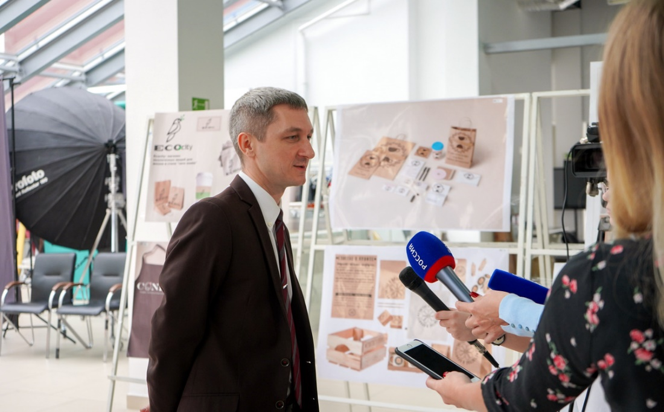
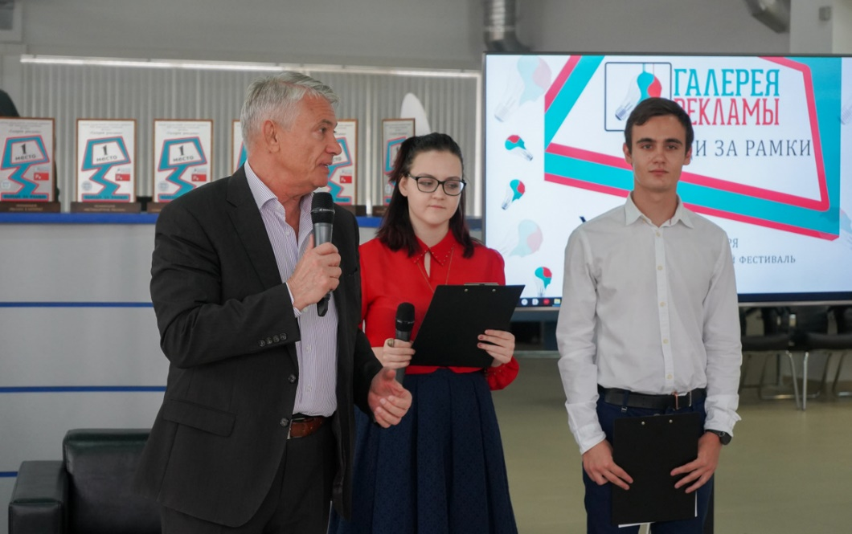
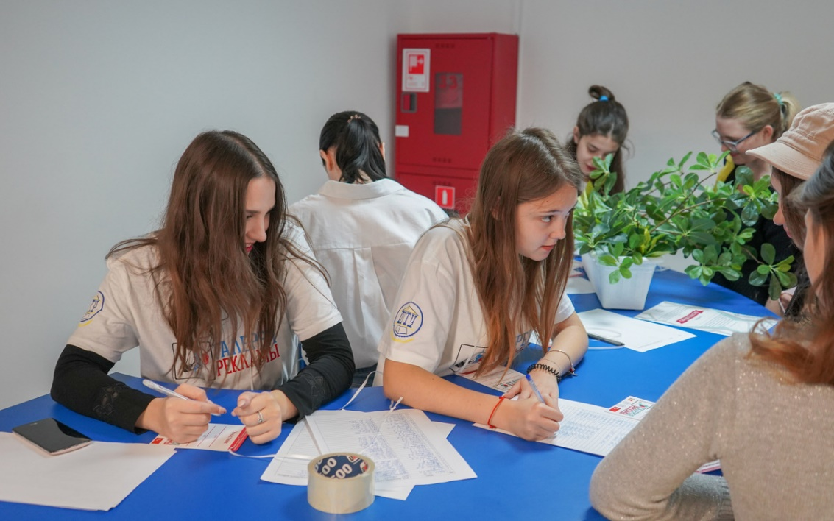
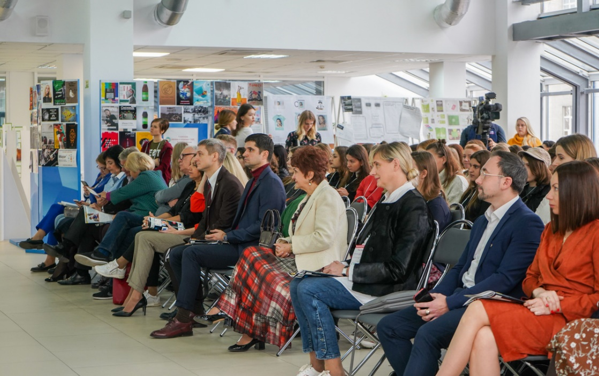
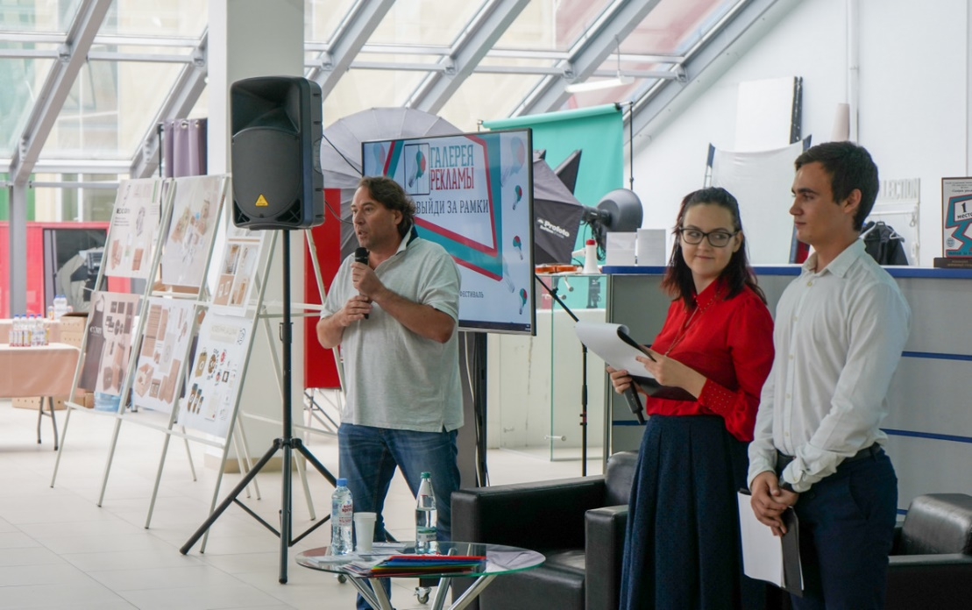
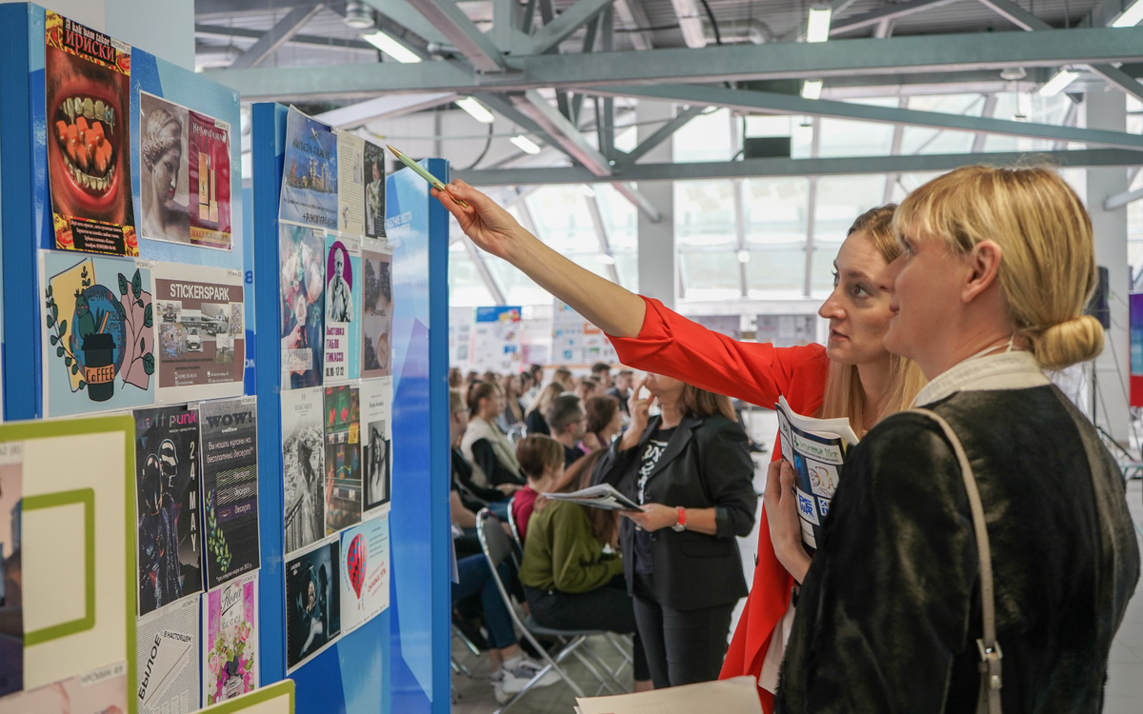
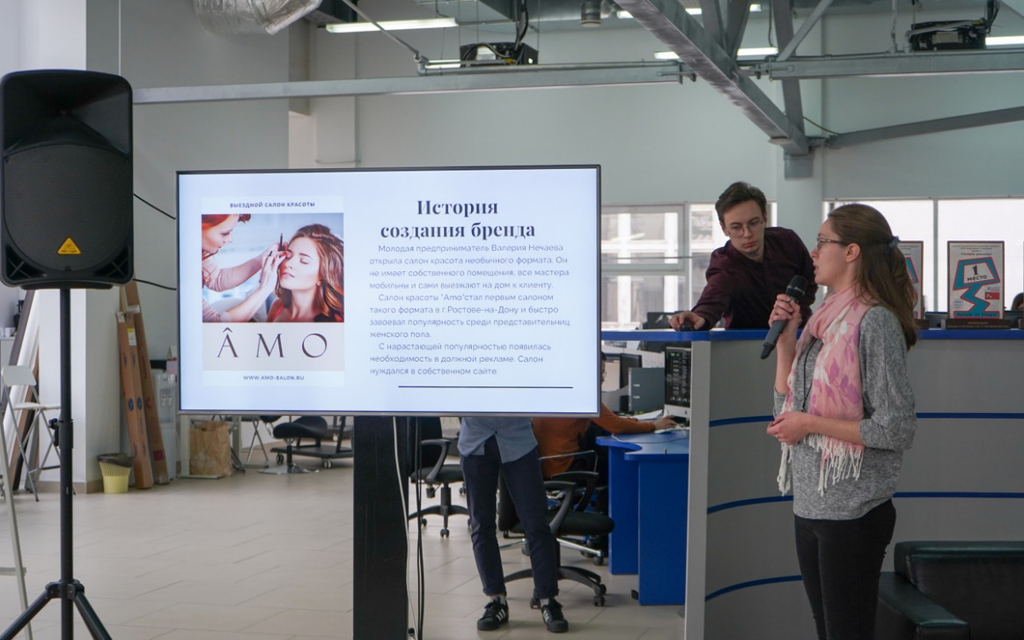
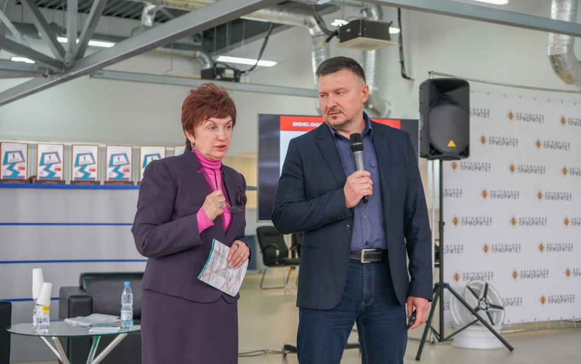
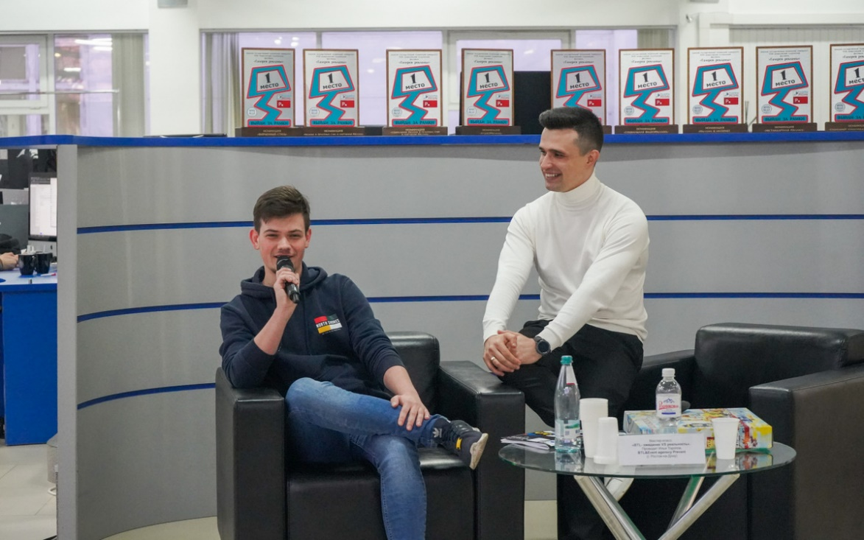
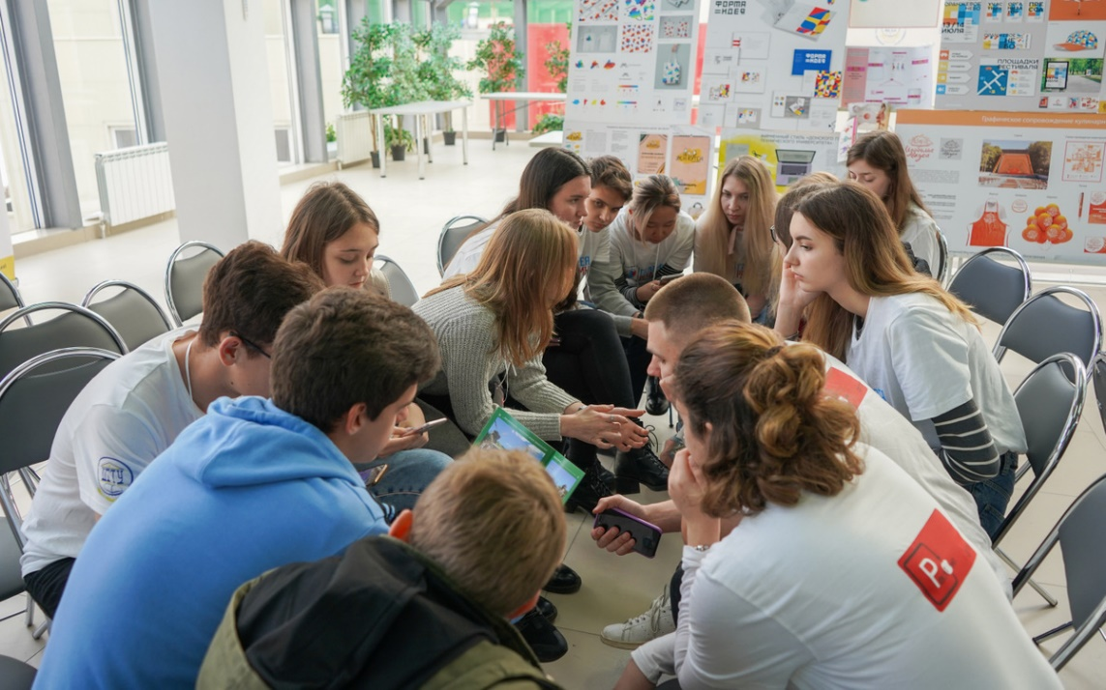
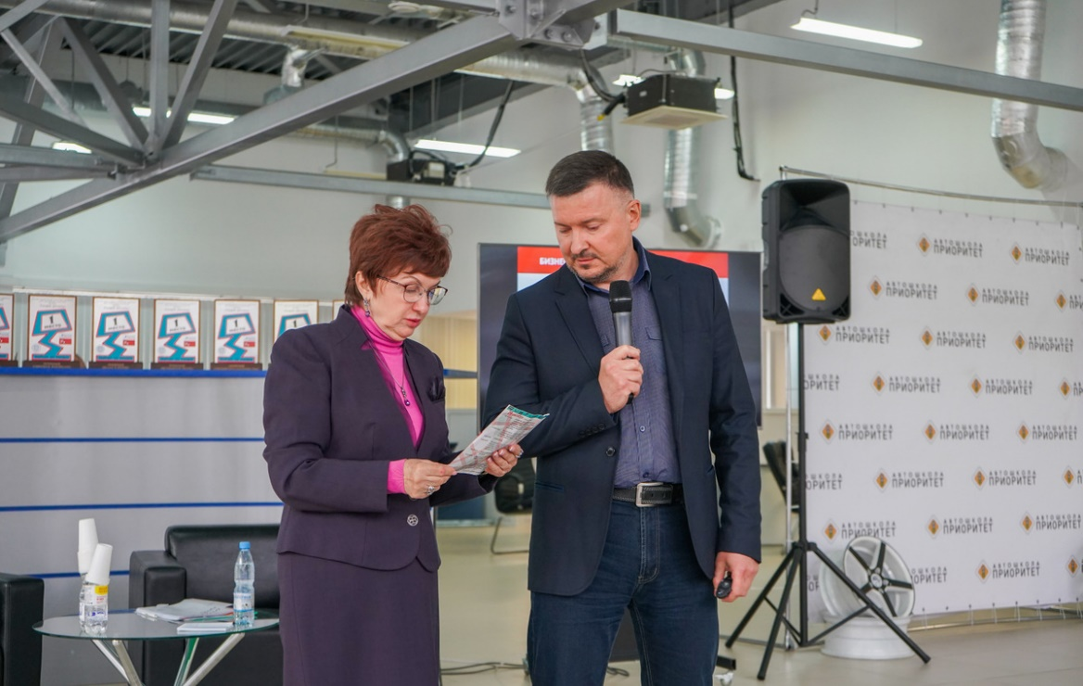
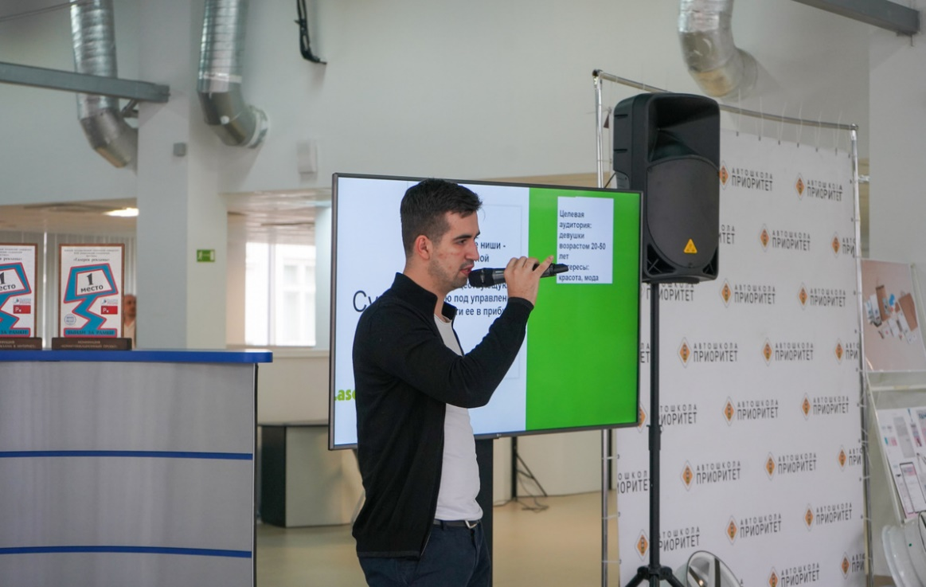
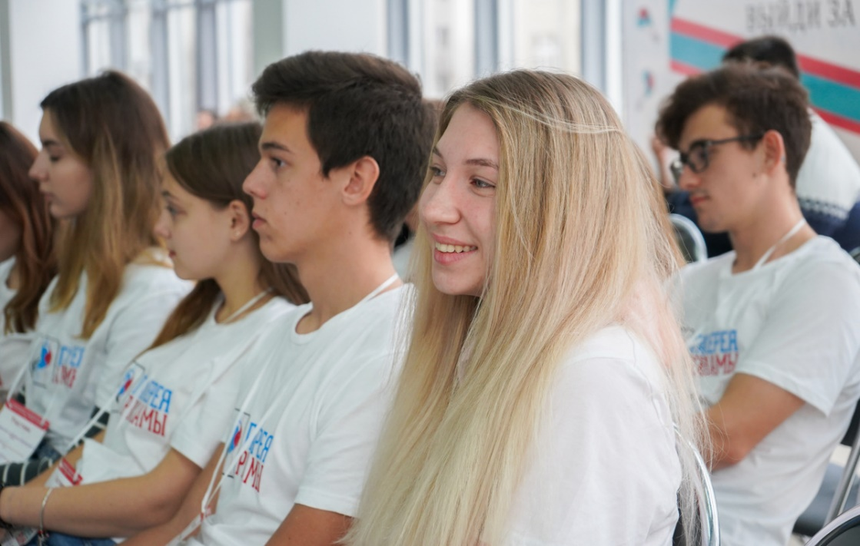
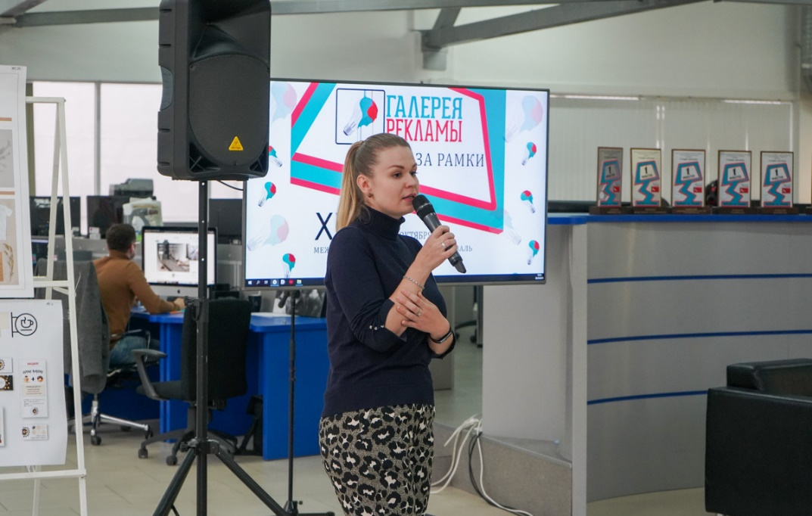
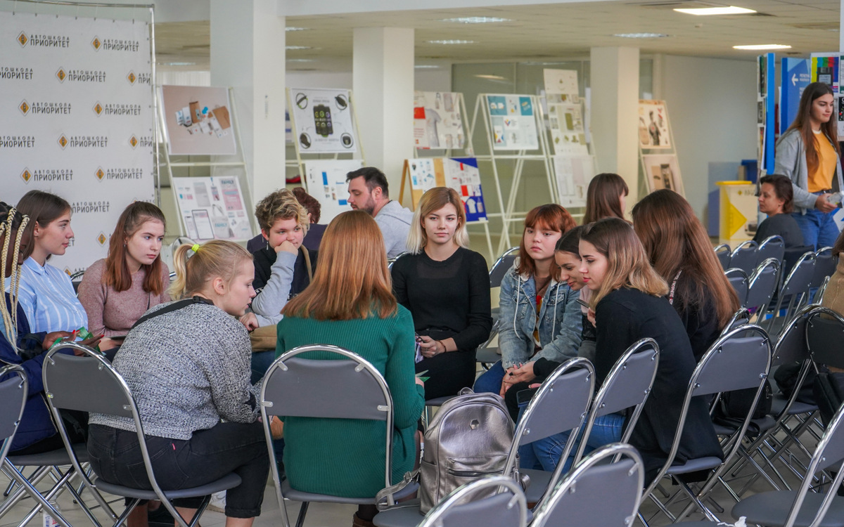
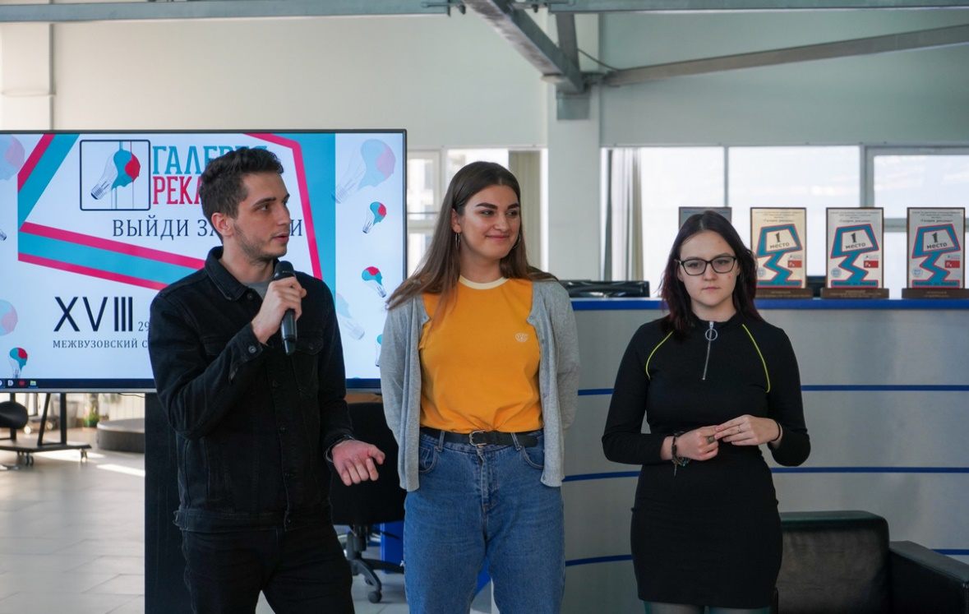
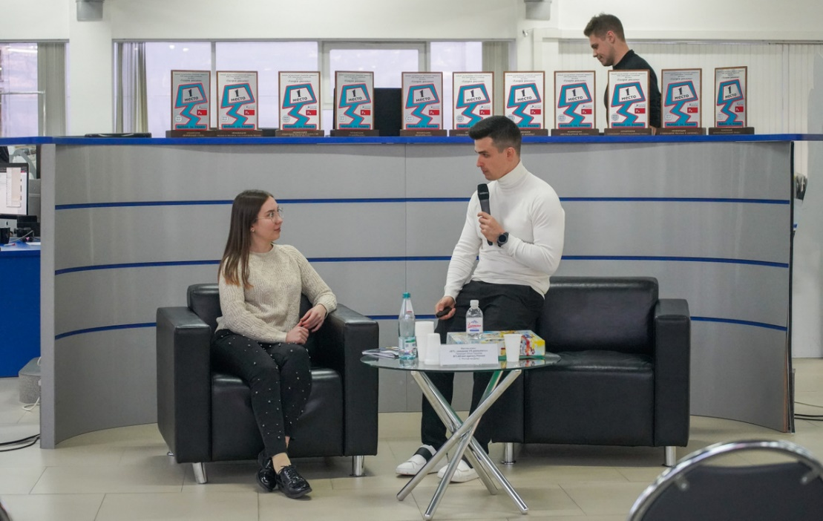
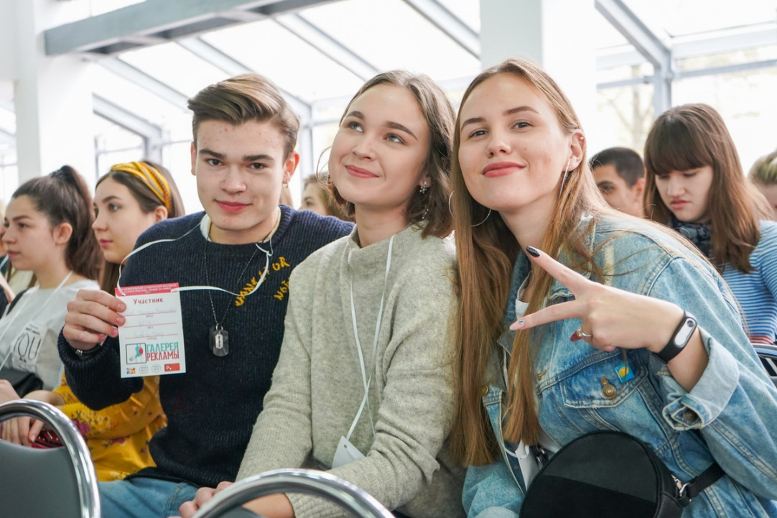
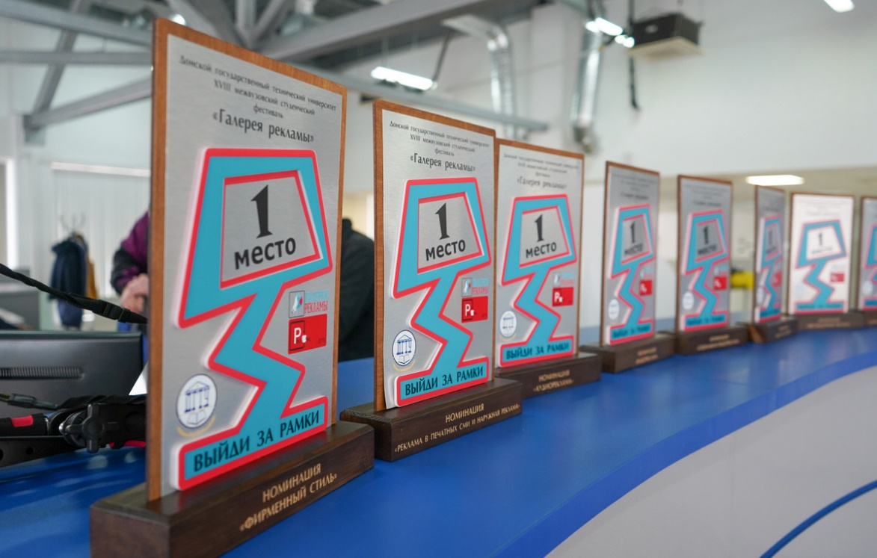
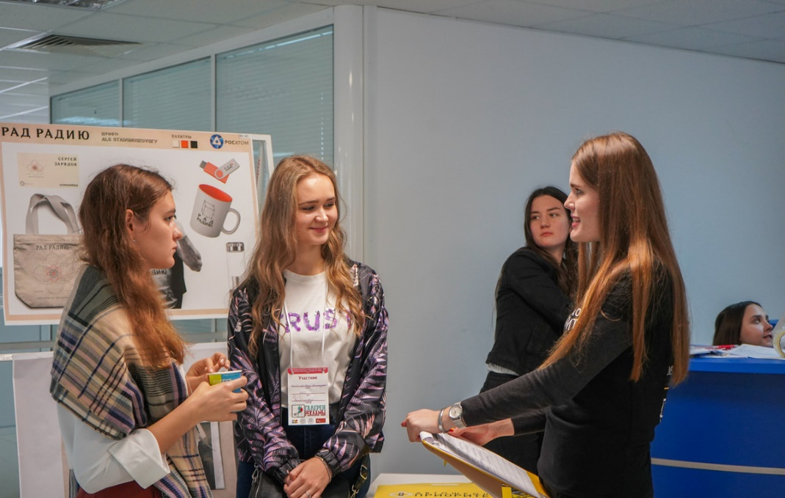
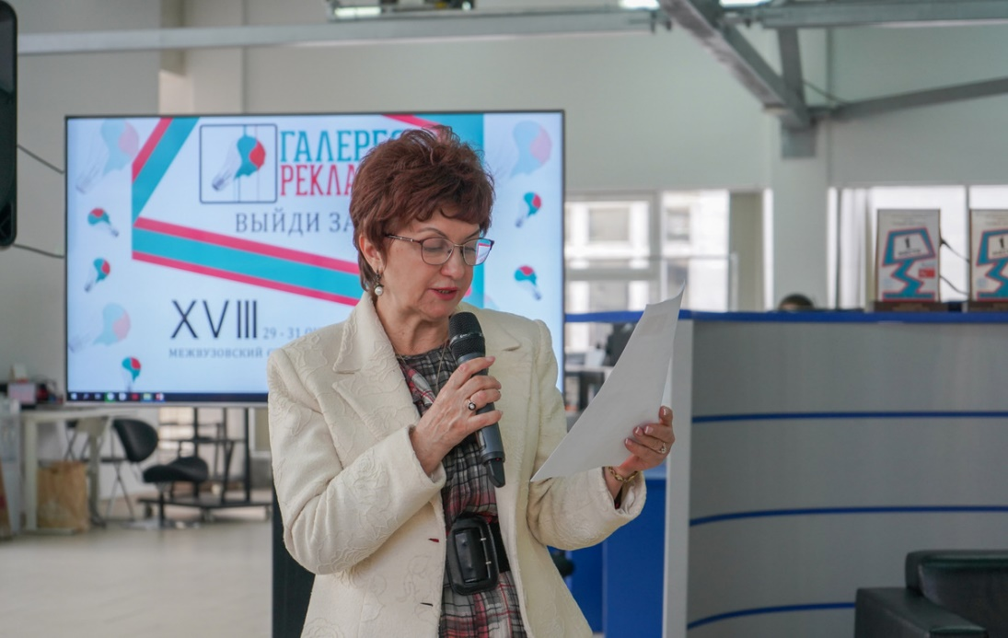
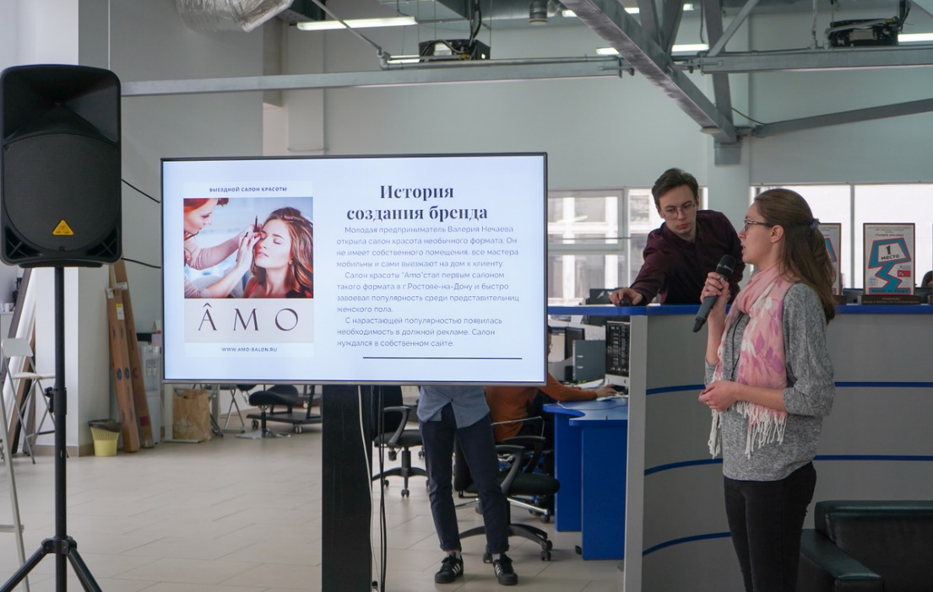
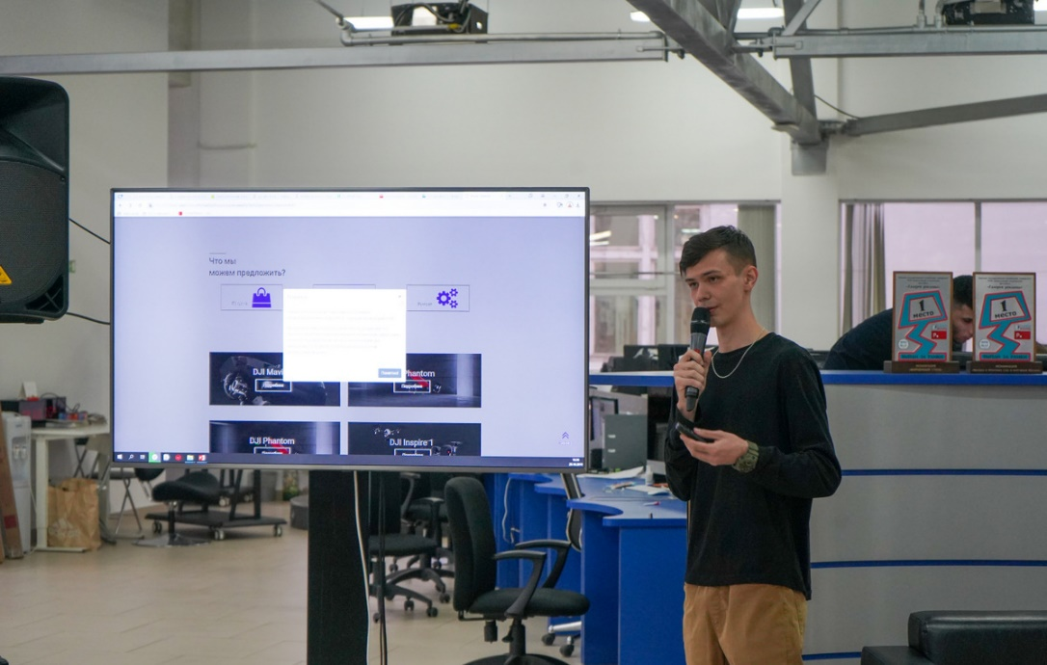
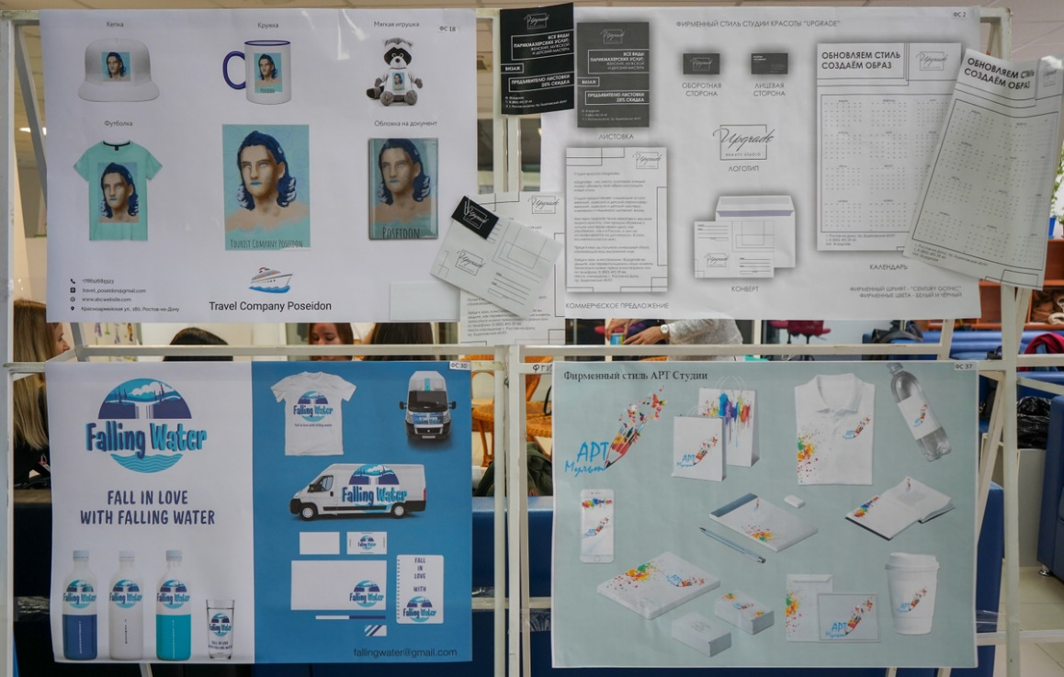
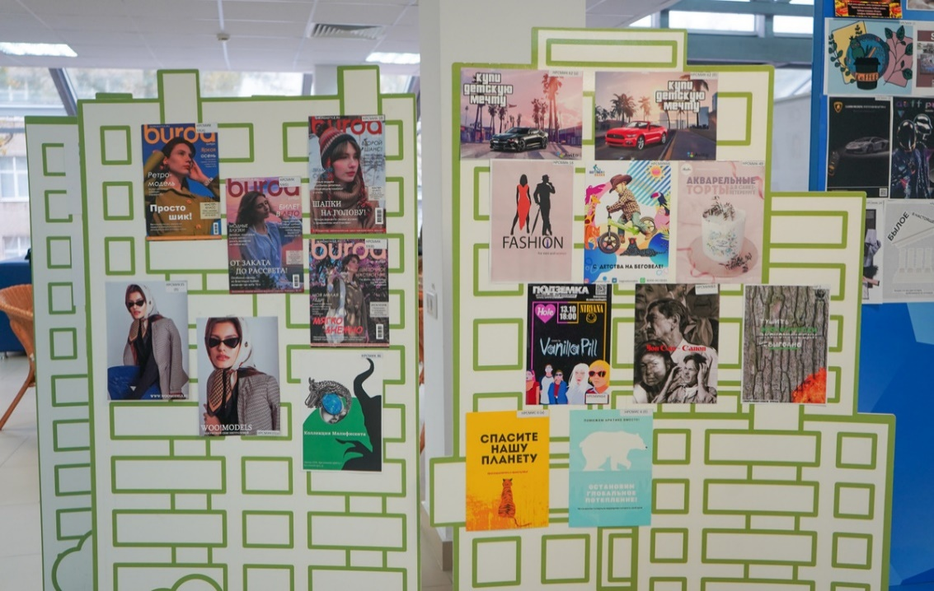
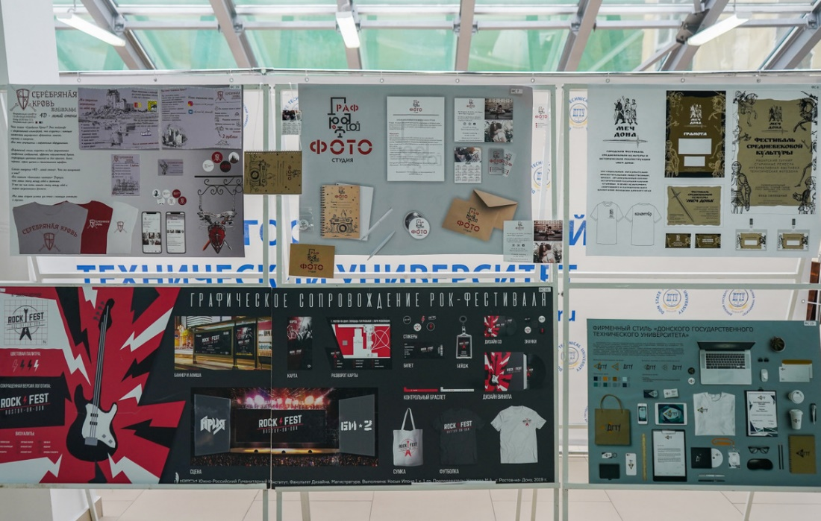
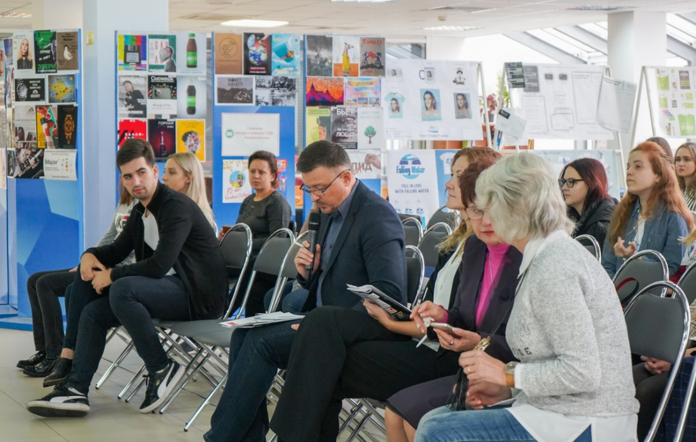
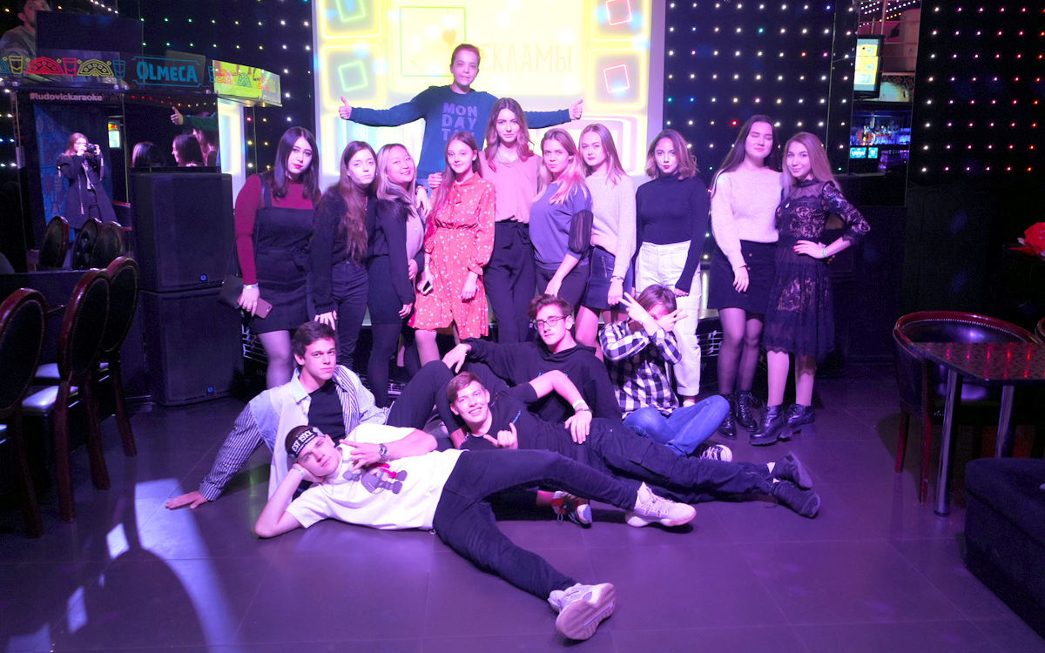

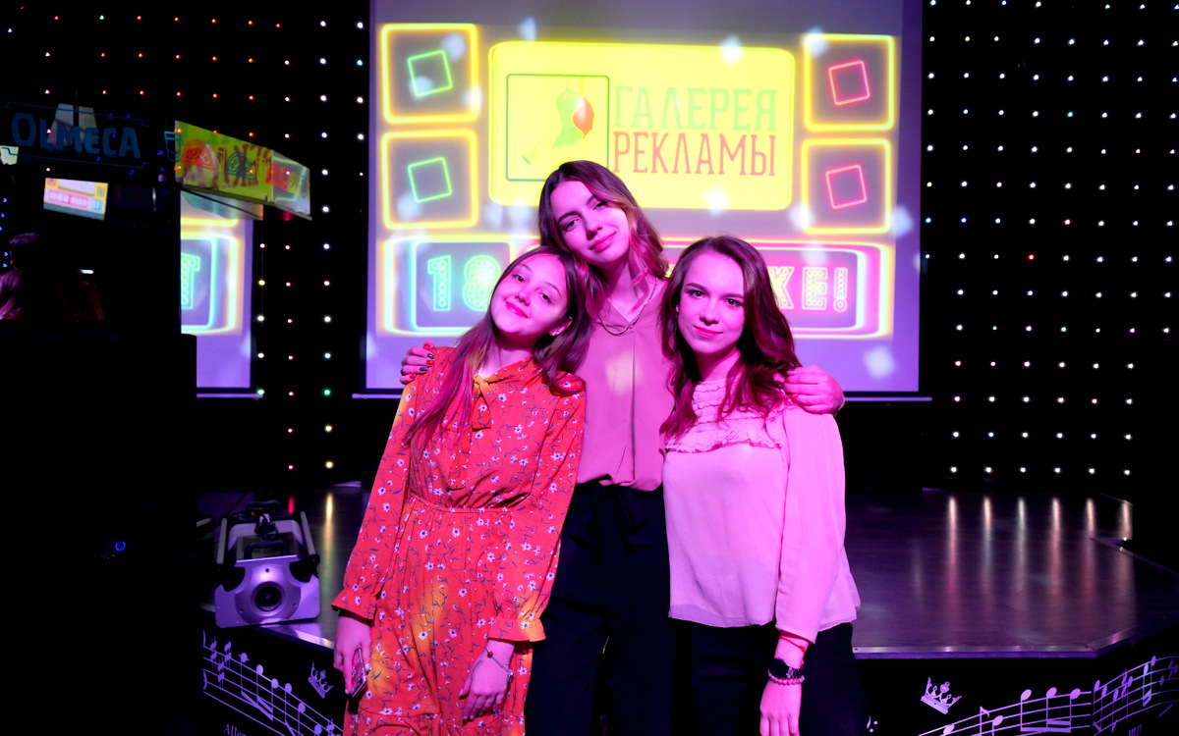
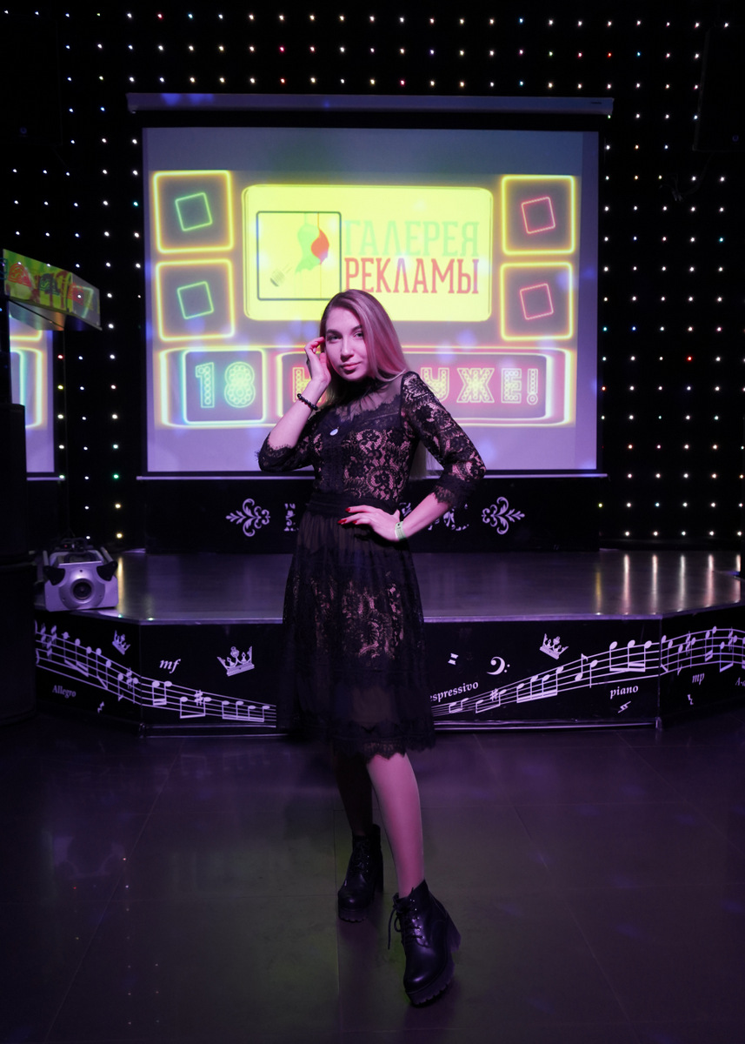

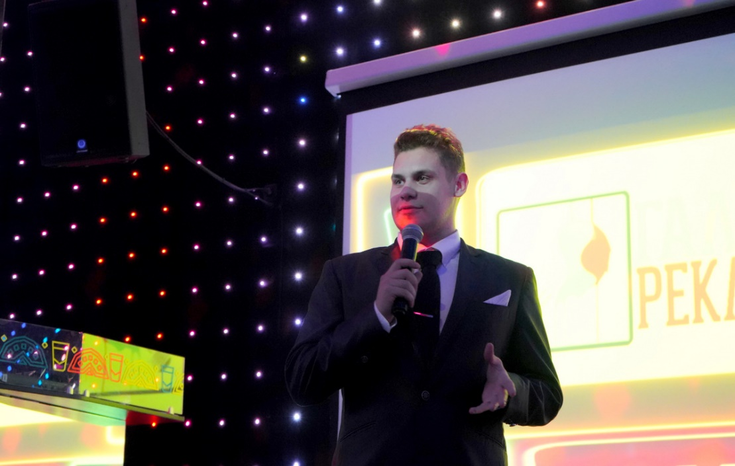
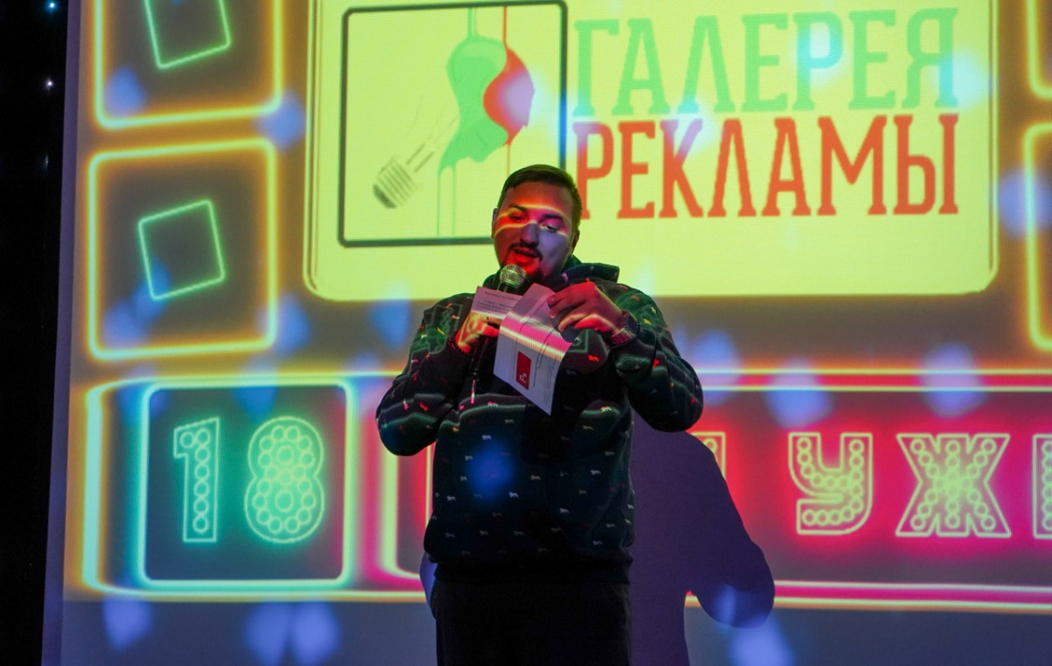
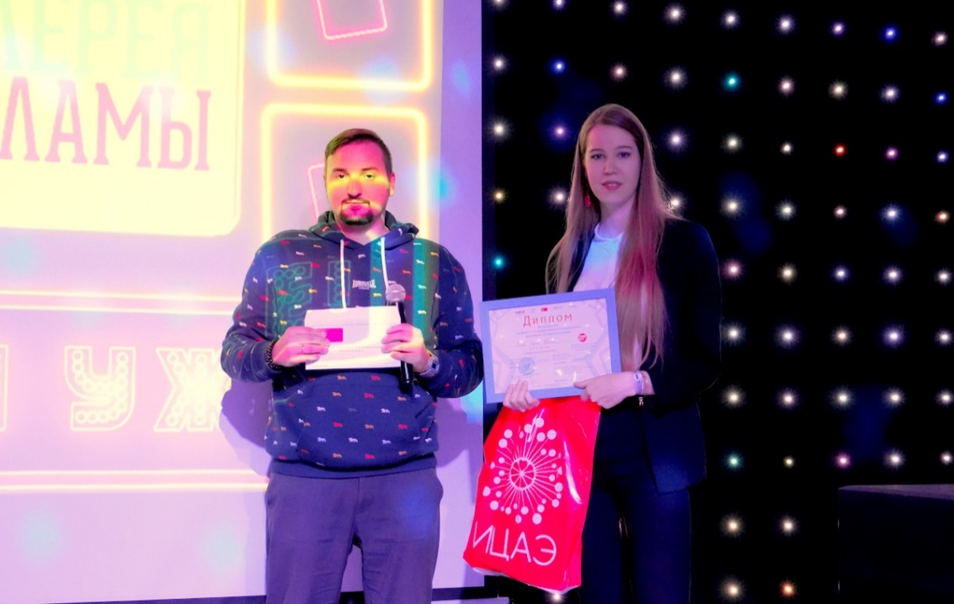
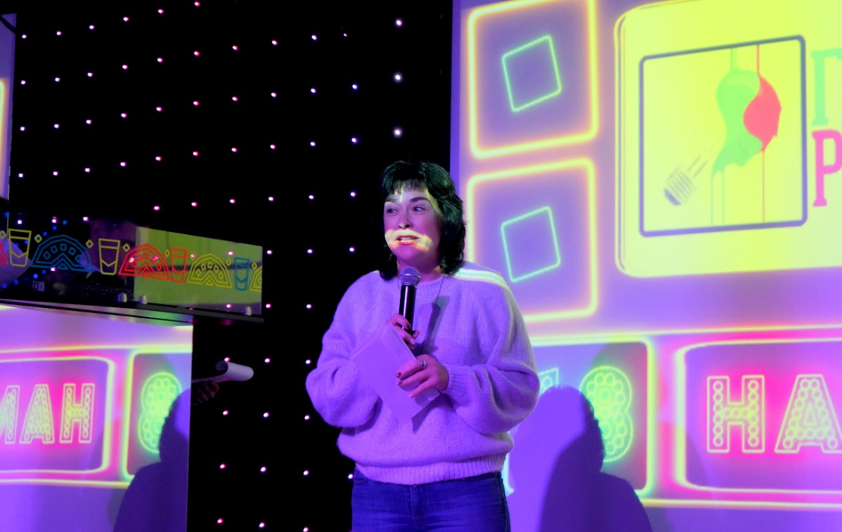
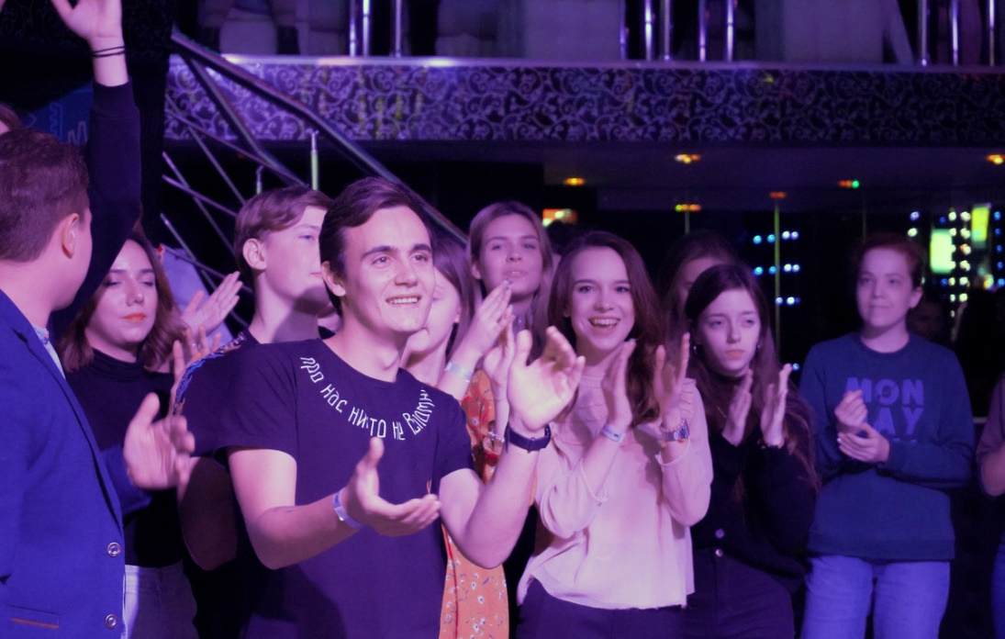
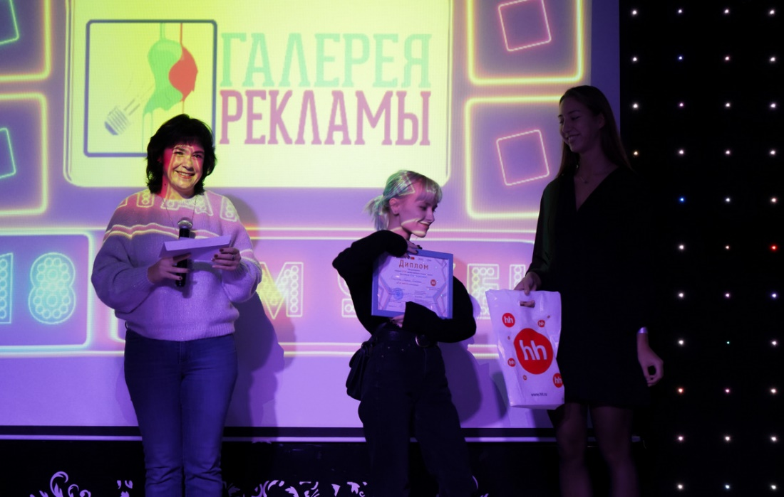
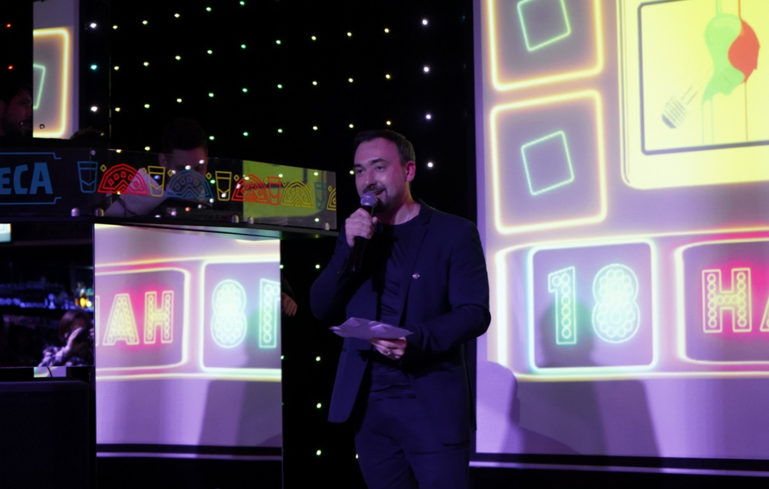
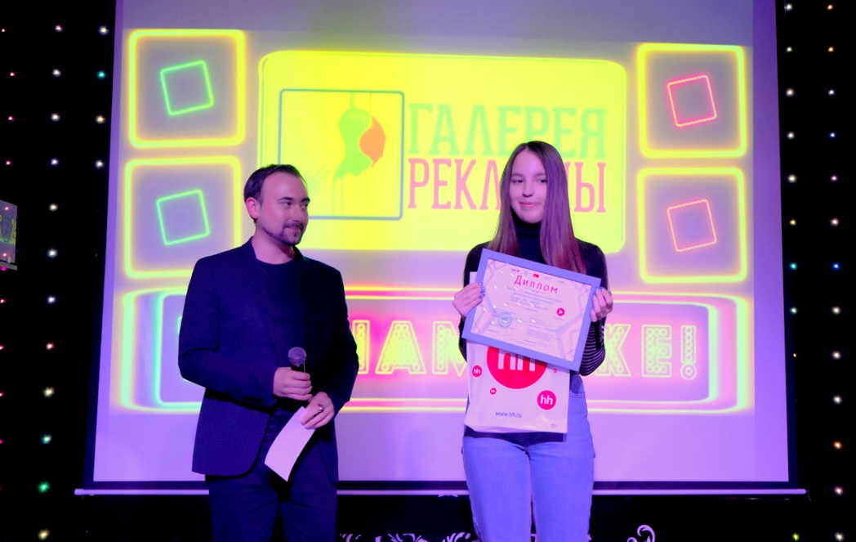
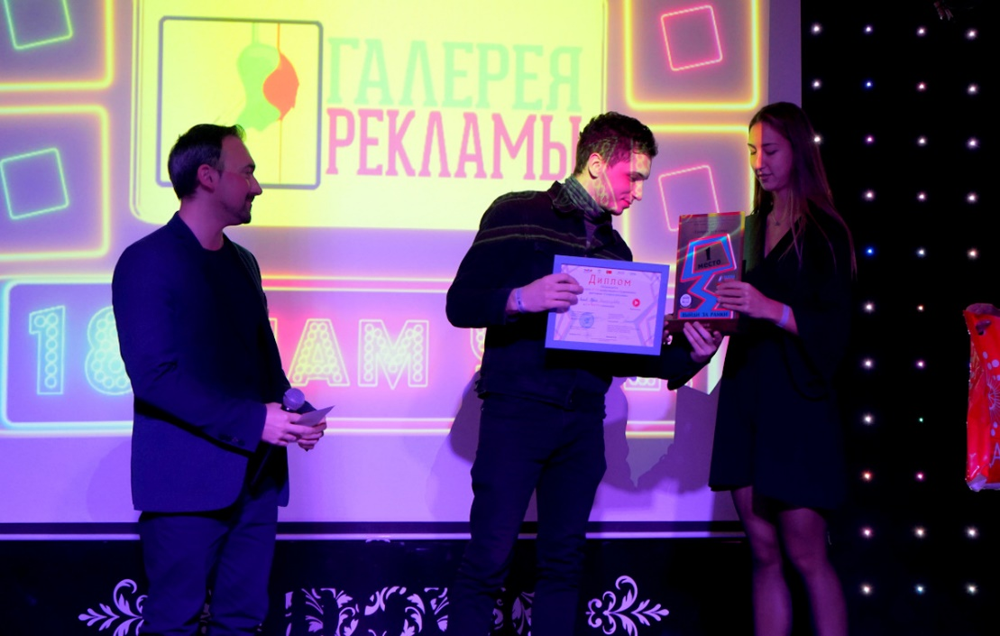
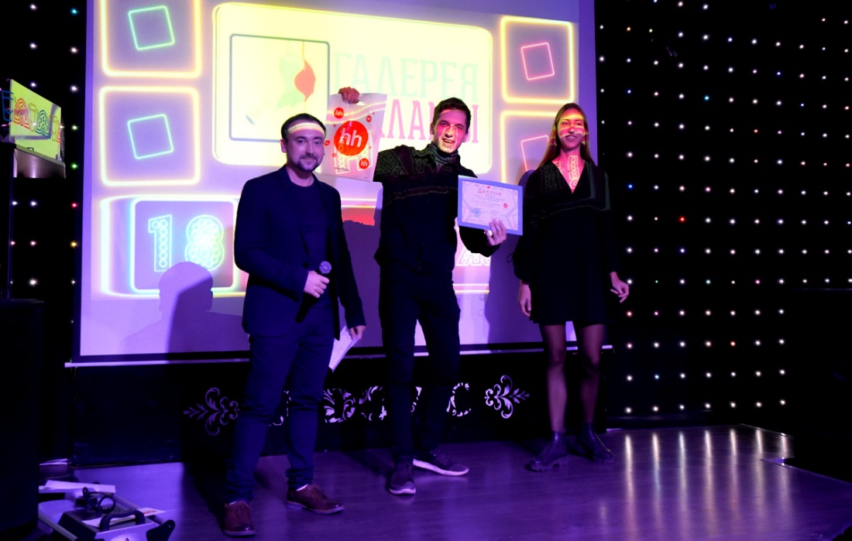
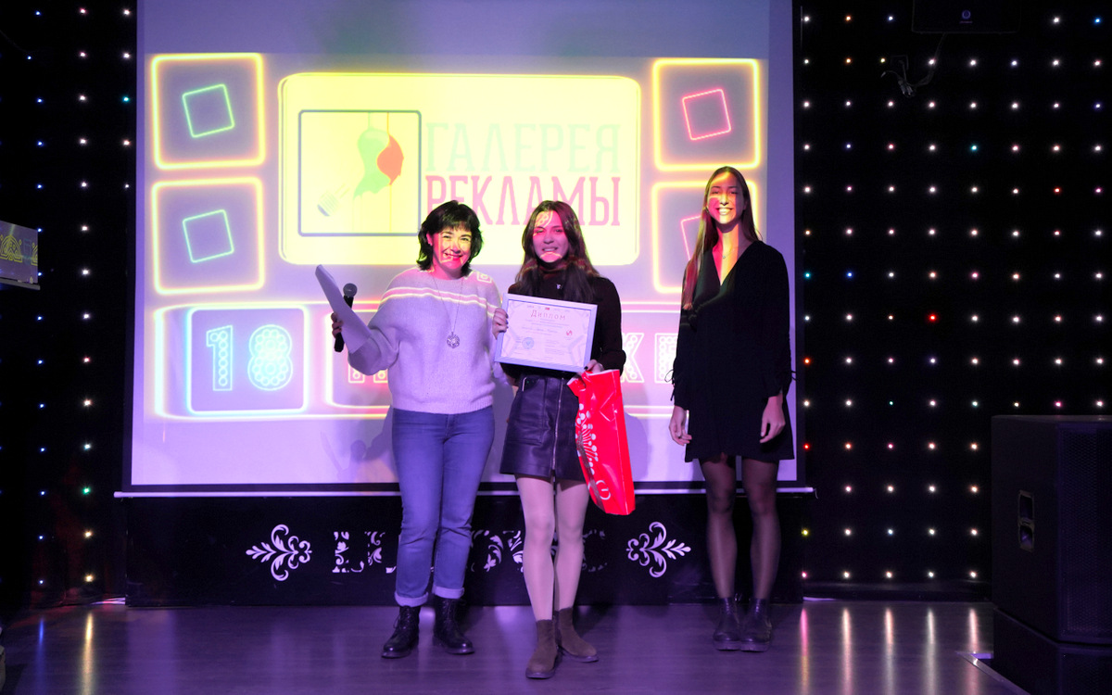
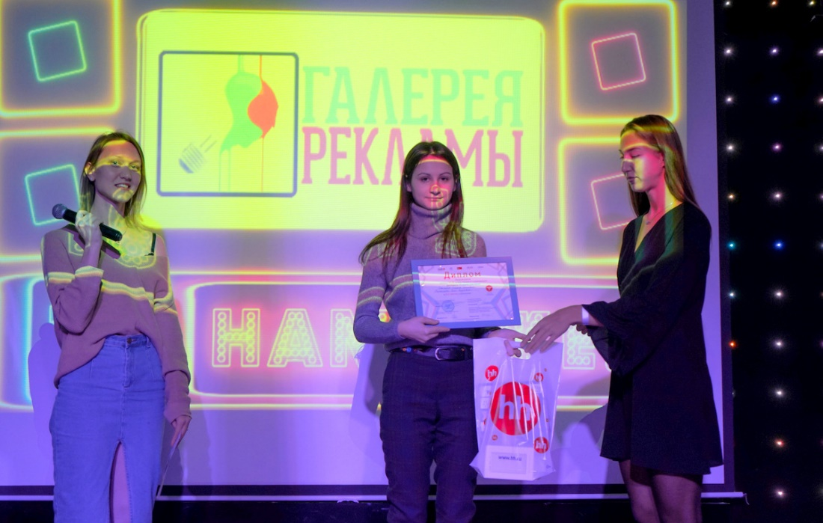
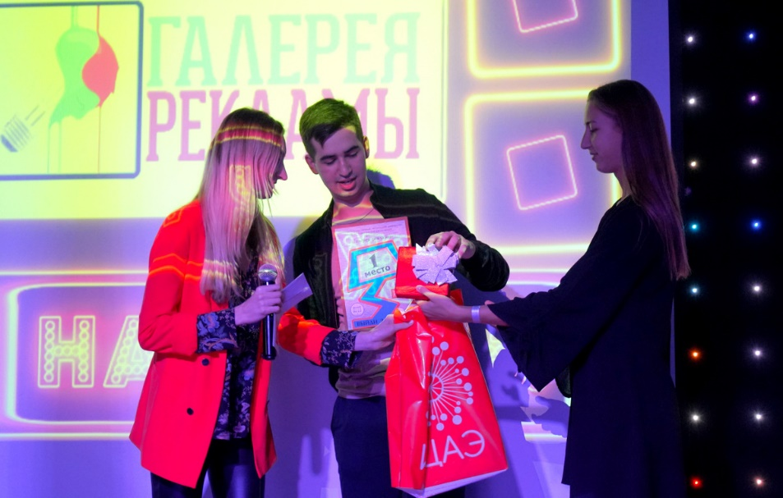
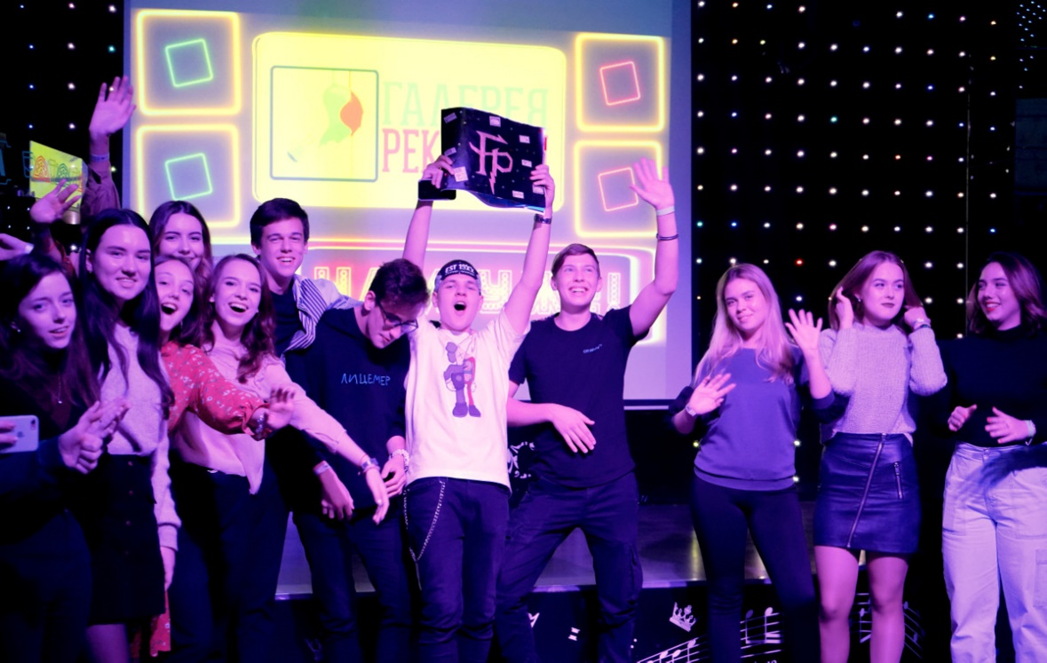
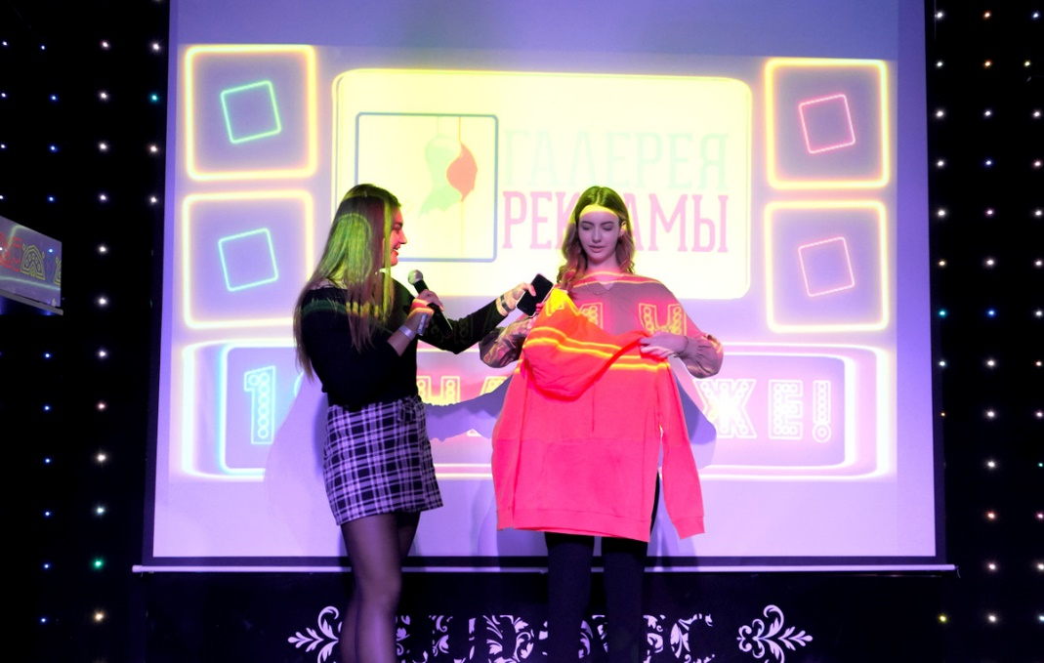
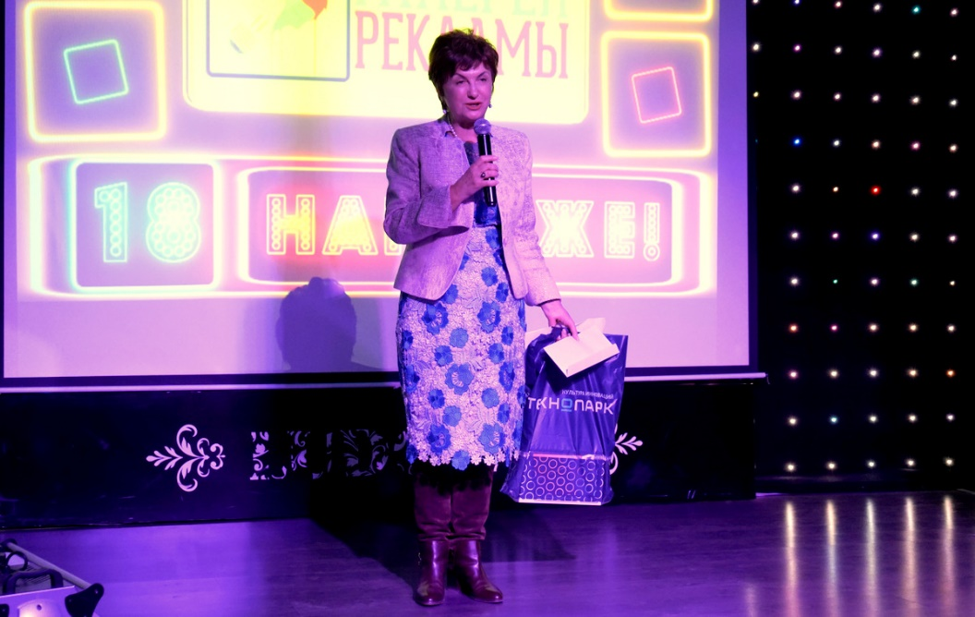
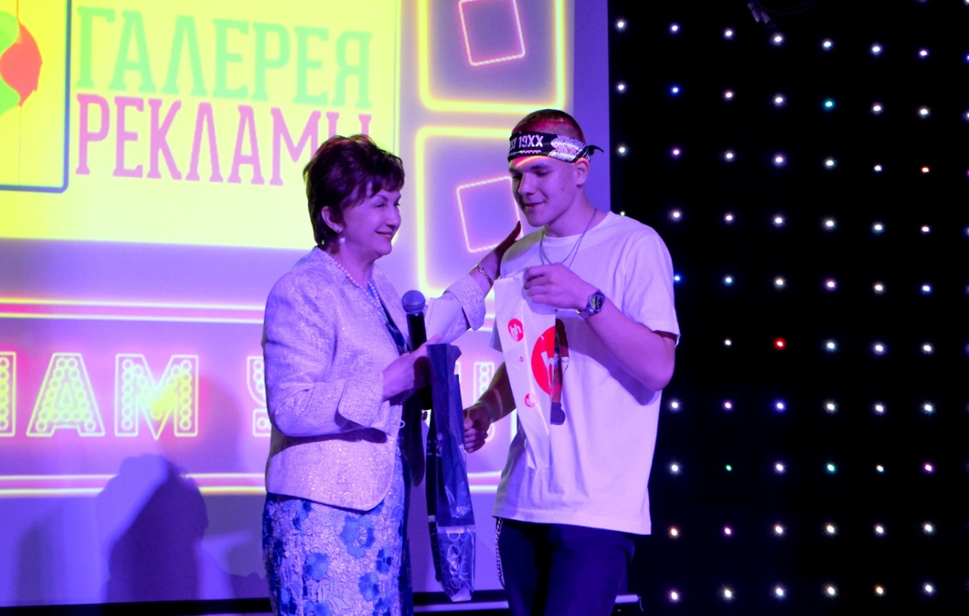
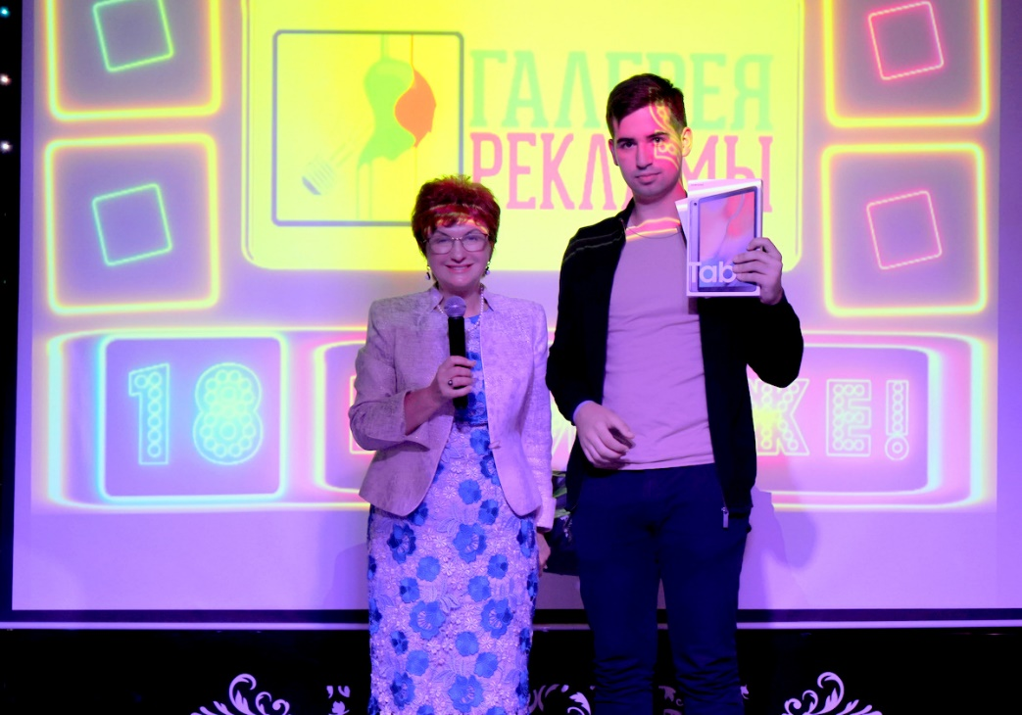
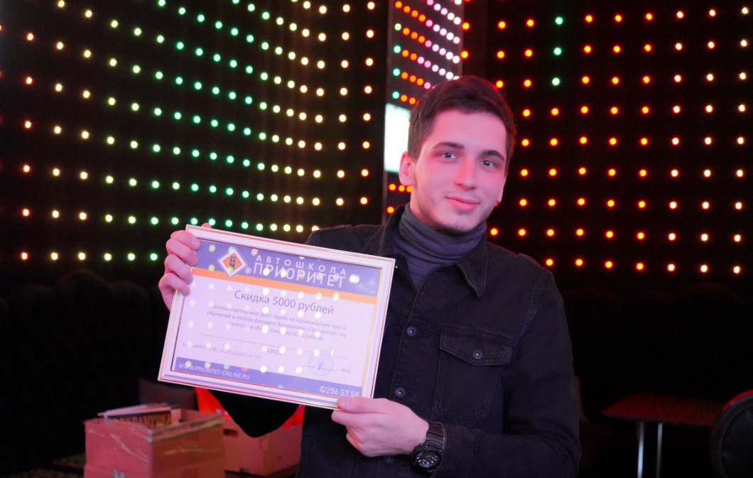
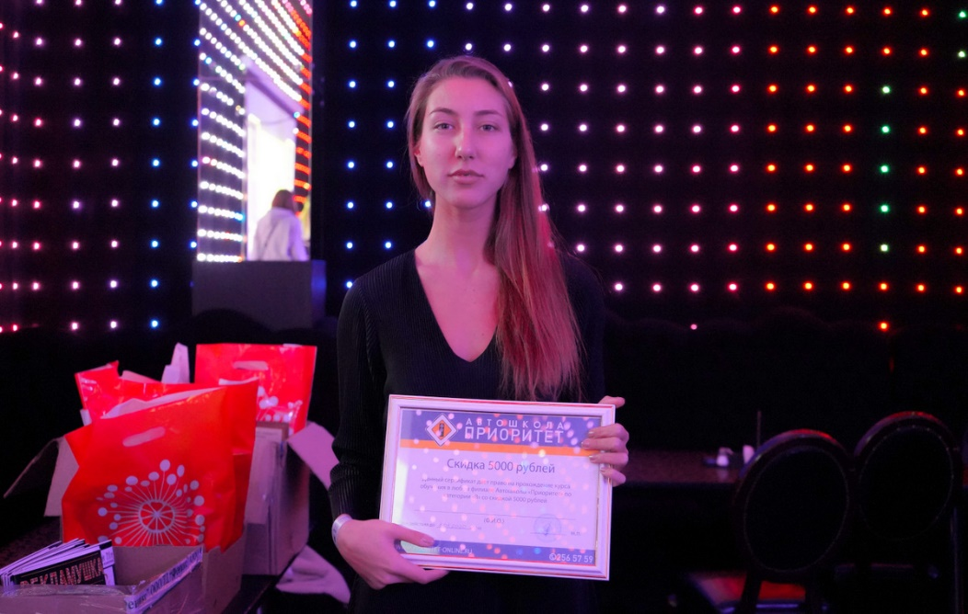
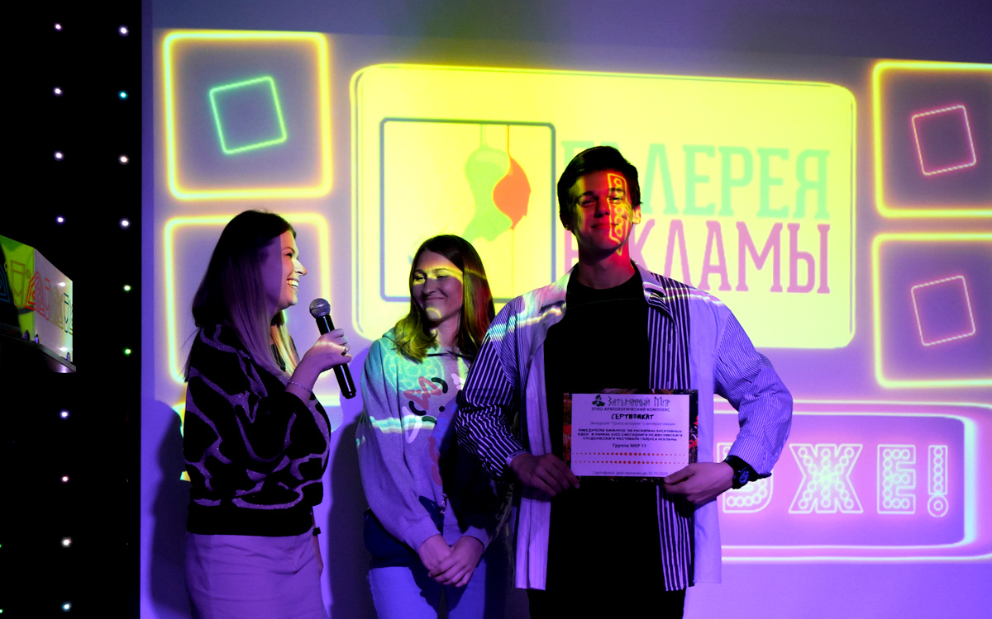
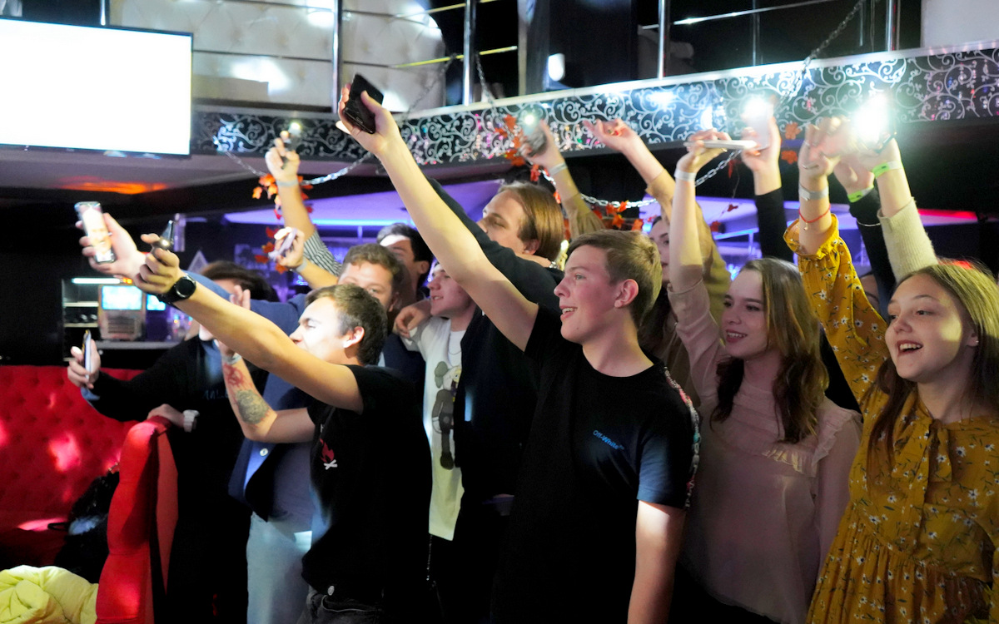
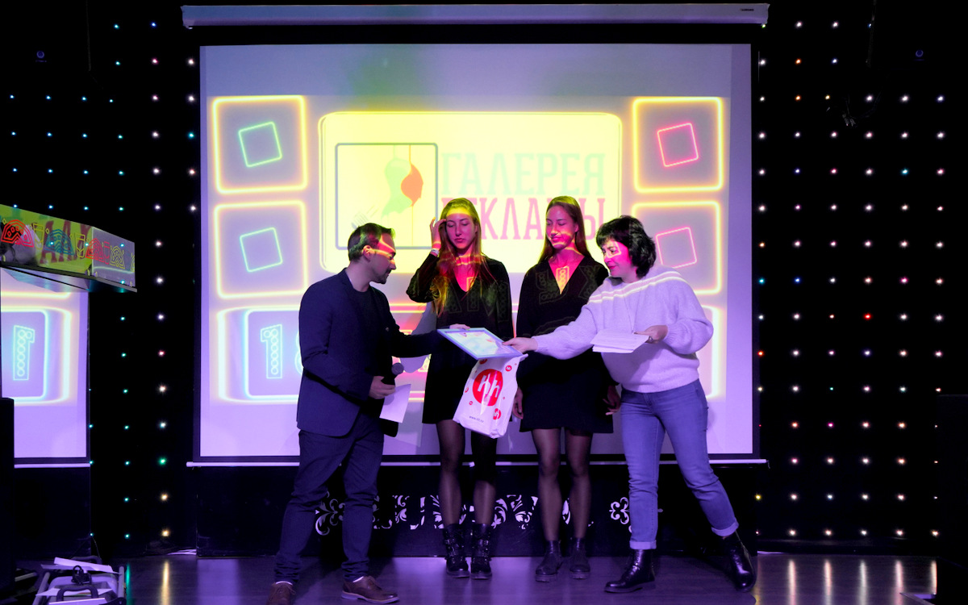
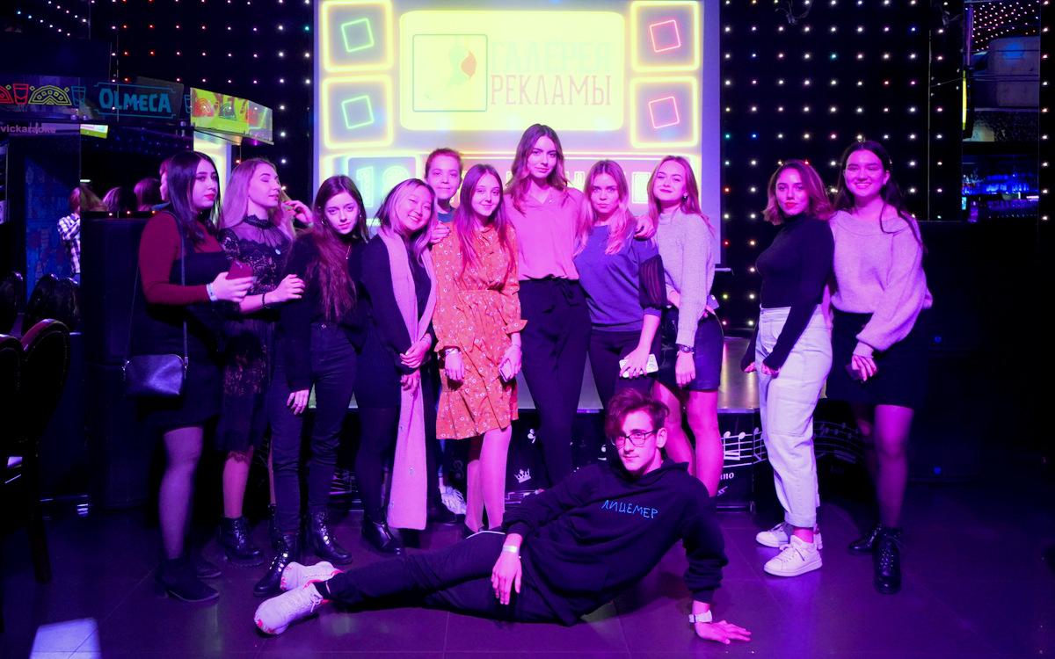
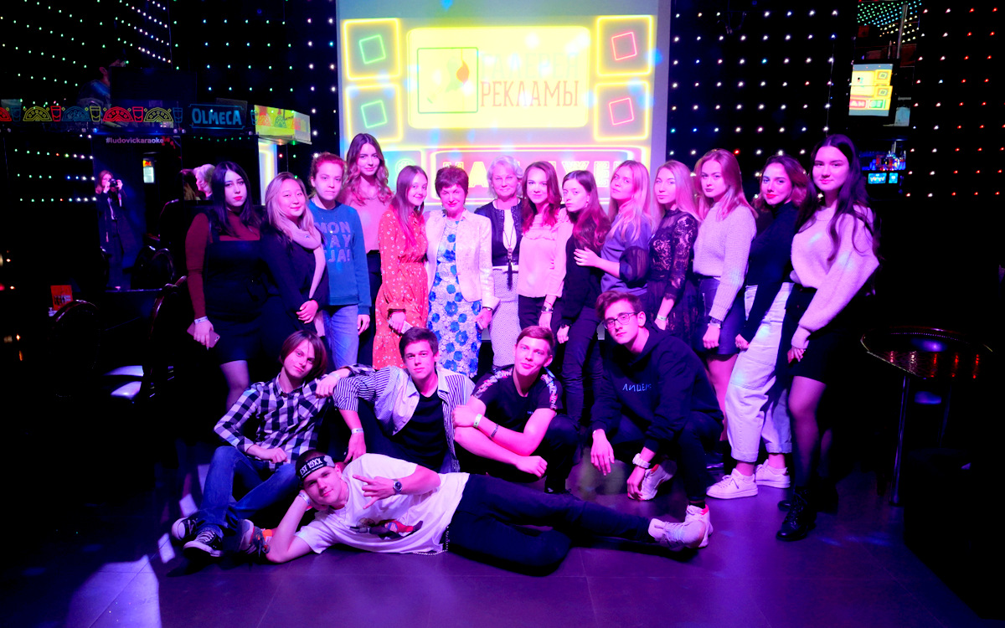

СПАСИБО ВСЕМ УЧАСТНИКАМ!
Ждём всех вас и ваши работы на следующем XIX Межвузовском студенческом фестивале «Галерея рекламы», в Юбилейный для Донского государственного технического университета год.

